«НАРОДЫ РОССИИ»
Цель праздника: воспитание у дошкольников любви к нашей единой Родине – России, через углубление знаний о национальных традициях народов нашей Родины, укрепить дружеские отношения между народами России.
Задачи:
Обучающие: формировать у старших дошкольников понимание принадлежности к русскому народу и России как единой Родине всех проживающих на её территории людей. Формировать культуру межличностного взаимодействия детей в группе.
Развивающие: создать условия для активного участия и художественного самовыражения детей в радостной обстановке общенародного праздника.
Воспитательные: воспитывать уважительное отношения ко всем народам Российской Федерации. Продолжать формировать чувства дружбы и взаимопомощи как основе братских отношений между всеми людьми, населяющими нашу страну.
Ход мероприятия
Место проведения: музыкальный зал. Присутствуют воспитатели, воспитанники и члены их семей. Начало праздника сопровождается мультимедийной презентацией и чтением стихотворения "Страна - наш общий дом" В. Степанова.

Ведущий 1:
На карте мира не найдёшь
Тот дом, в котором ты живёшь,
И даже улицы родной
Мы не найдём на карте той.
Но мы всегда на ней найдём
Свою страну – наш общий дом.
Ведущий 2: В какой стране мы живём, ребята?
Дети: В России.
На экране появляется физическая карта России.
Ведущий 1: Правильно. И сегодня мы вместе с вами отправимся в путешествие по России….
Ведущий 2: Как вы думаете, что такое народное единство?
Ответы детей.
Ведущий 1: Все вы по-своему правы. Но лучше всего об этом сказала В. Орлова в своём стихотворении «Я и Мы».
Подготовленный герой: Очень много слов на свете,
Как снежинок у зимы.
Но возьмём, к примеру, эти:
Слово «Я» и слово «Мы».
«Я» на свете одиноко,
В «Я» не очень много прока.
Одному или одной
Трудно справиться с бедой.
Слово «Мы» сильней, чем «Я».
Мы – семья, и мы – друзья.
Мы – народ, и мы – едины.
Вместе мы непобедимы.
Ведущий 2: Россия большое многонациональное государство, где в мире и согласии проживают разные народы. И люди могут быть счастливы только тогда, когда на их земле царит мир и дружба.
Единство народа в дружбе всех национальностей, населяющих Россию.
В России дружной и большой национальностей не счесть:
Калмыки с дагестанцами, карелы, чукчи есть.
Татары и мордовцы,
Армяне, ингуши,
Башкиры и буряты,
Коряки, чуваши.
Народностей так много, что всех не перечесть,
Но главное в России – народ единый есть.
Единый народ - это граждане России, какой бы национальности они ни были.
Воспитатель 2: На территории России проживает более 190 народов.
На экране появляется карта России "Крупнейшие национальности по муниципальным образованиям Российской Федерации".
Ведущий 1: У каждого народа своя культура, история, обычаи, традиции, музыка, игры, национальные костюмы.
На экране появляется изображение жителей России в национальных костюмах.
Ведущий 2: И сегодня у нас есть возможность совершить путешествие по России в разные её регионы.
Ведущий 1: помогать вам будут подсказки. И в каждом регионе вы получите часть карты России, которые вам понадобятся в конце путешествия.

ЖИТЕЛИ СЕВЕРА:
Начнем наше путешествие с Севера, мы узнаем какие народы там проживают.

Игра народов Севера «Рыбалка»
Ход игры: дети делятся на команды (количество команд зависит от количества детей). На противоположном конце площадки на веревочке подвешены рыбки (бутафорские, по сигналу нужно добежать сорвать рыбку, вернуться к команде и положить в ведро. Выигрывает та команда, в чьем ведре рыбы будет больше. Время игры 1 минута. Во время игры звучит музыка народов Севера.
Ведущий: Вы, ребята, молодцы! Вот вам часть карты.

ТАТАРСКИЙ НАРОД:
Татарская народная игра «Скок-перескок» (кучтем-куч)
На полу чертят большой круг диаметром 15—25 м, внутри него маленькие кружки диаметром 30—35 см для каждого участника игры. Водящий стоит в центре большого круга.
Водящий говорит: «Перескок!» После этого слова игроки быстро меняются местами (кружками), прыгая на одной ноге. Водящий старается занять место одного из играющих, прыгая также на одной ноге. Тот, кто останется без места, становится водящим.
Правила игры. Нельзя выталкивать друг друга из кружков. Двое играющих не могут находиться в одном кружке. При смене мест кружок считается за тем, кто раньше вступил в него.
Во время игры звучит татарская народная музыка.
Ведущий: Вы, ребята, молодцы! Вот вам часть карты.

БАШКИРСКИЙ НАРОД:
Народная игра «Юрта» - разделить игроков на 3-4 команды. Каждой команде поставить стульчик и повесить на него платок. Под музыку дети берутся за руки и идут по кругу. Когда музыка останавливается , дети подбегают к своему стулу и из платка делают юрту, поднимая его за концы над головой. Побеждает тот кто справился быстрее.
ЧУВАШСКИЙ НАРОД:
В чувашском языке на музыкальных инструментах не играют, а говорят. Отгадайте ребусы и узнайте, на каких инструментах любят говорить чуваши.
Загаданы слова: гусли, домра, барабан.
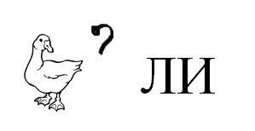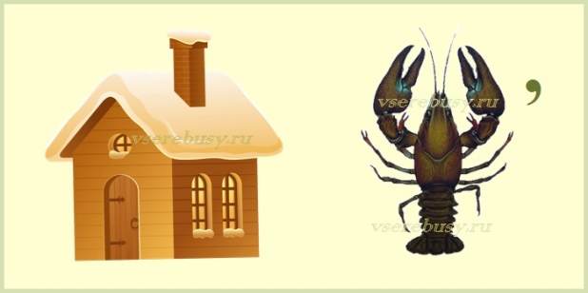
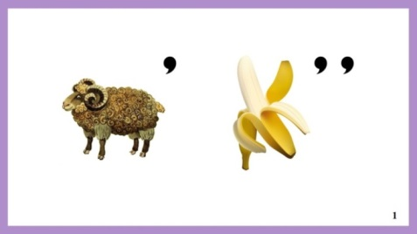

КАЗАХСКИЙ НАРОД:
Игра «Тюбитейка» . Дети встают в круг, водящий с тюбитейкой ходит снаружи по кругу, выбирает кому надеть тюбитейку. Надевает любому игроку и убигает от него по кругу стараясь занять свободное место игрока. Если его догоняет игрок , значит он остаётся водящим.
РУССКИЙ НАРОД:
Перетягивание каната. Традиционная русская забава, для которой нужны только длинный канат, две команды и абсолютное желание всех перетянуть. Во время игры звучит русская народная плясовая.
Ведущий 1: Вот вы и погостили у всех народов, ваше путешествие подошло к концу.
Ведущий 2: От каждого гостеприимного народа вы получили часть карты. Покажите ваши кусочки.
Ведущий 1: Будет ли этот кусочек самостоятельной картой?
Ведущий указывает на один из кусочков.
Дети: Нет.
Ведущий 2: А этот, побольше?
Дети: Нет.
Ведущий: А что нужно сделать, чтобы получилась карта страны?
Дети: Сложить все кусочки вместе.
Ребята собирают карту России воедино, приклеивают цветные кусочки к заготовке на стене.
Ведущий 2: Как каждый кусок ничего не стоит без другого, так и мы едины, все народы - друзья!
Ребёнок 1: Где б ты ни жил,
Но мы с тобой родня по Родине одной.
Ребёнок 2: Родня – по солнцу и по небу,
Ребёнок 3: По травам, рощам и по хлебу.
Ребёнок 4: По рекам, что бегут звеня,
Ребёнок 5: По флагу нашему – родня!
Ведущий 2: Как повезло тебе и мне!
Мы родились в такой стране,
Где люди все – одна семья!
Ребёнок 4: Куда ни глянь – кругом друзья!
Ведущий 1: Крепко мы руки друг другу сжимаем.
Ребёнок 5: Танец дружбы народов сейчас исполняем.
Ведущий: Родина наша - это наш дом,
Где мы все вместе дружно живем
Пусть все мы по-разному песни поем
Но все мы мечтаем лишь об одном
ВСЕ: Пусть будет мир в нашем доме родном!

Флешмоб в котором участвуют ребята вместе с родителями и с воспитателями.
По окончанию все возвращаются в группу.

